Мастер – класс плетение из крупного бисера фигурку Котика.
объединения «Умелые ручки» Педагог Картавая Г. В.
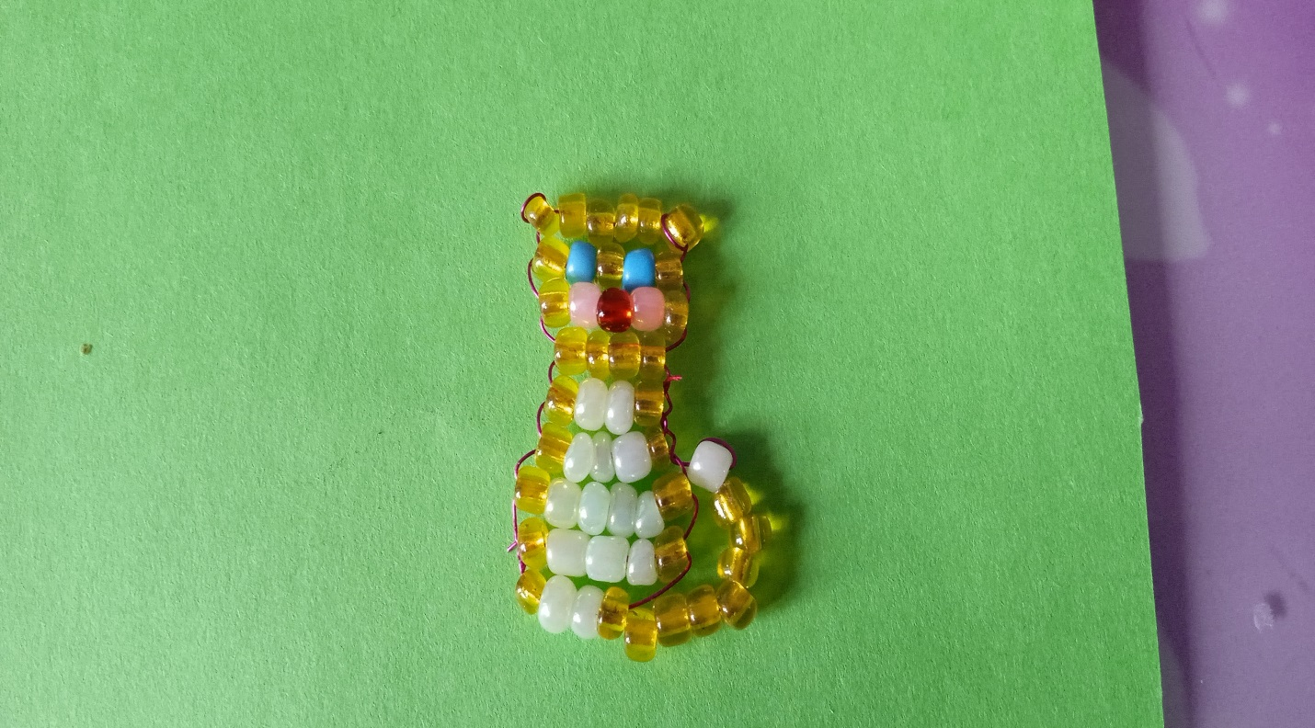
Цель: Выполнение котят из бисера.
Задачи: Показать последовательность низания фигурки Котёнка из бисера, развивать мелкую моторику кистей рук, мотивировать к труду и усидчивости, формировать образное мышление, воспитывать художественный и эстетический вкус, прививать любовь к декоративно - прикладному творчеству.
Материалы для работы: бисер, проволока для бисера, схема для плетения.
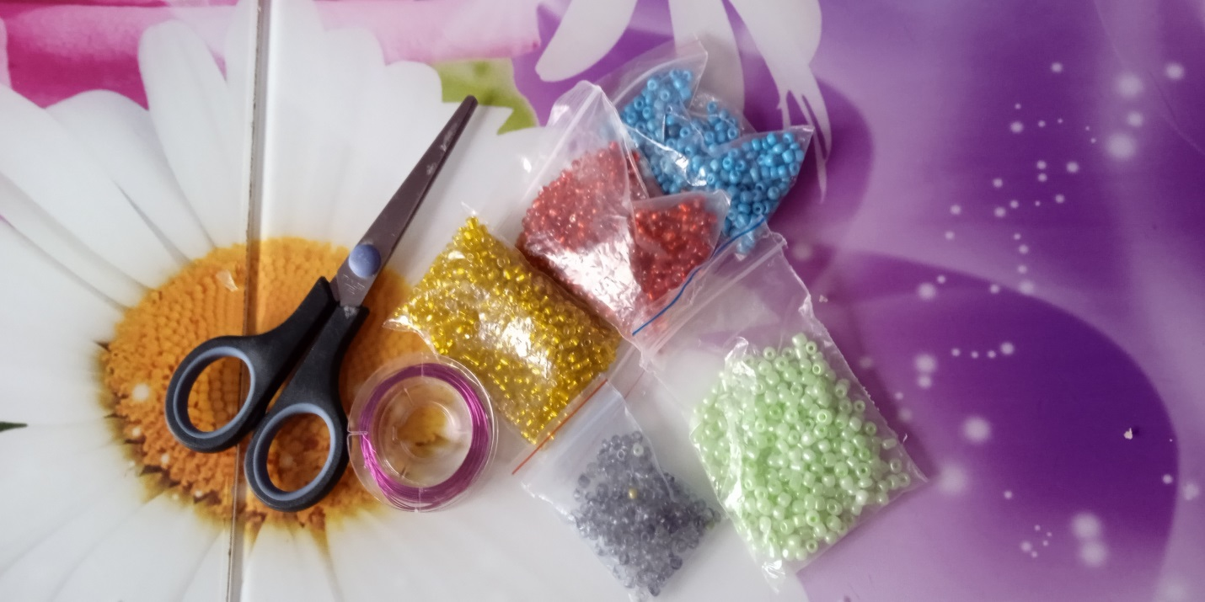
Схема для работы:
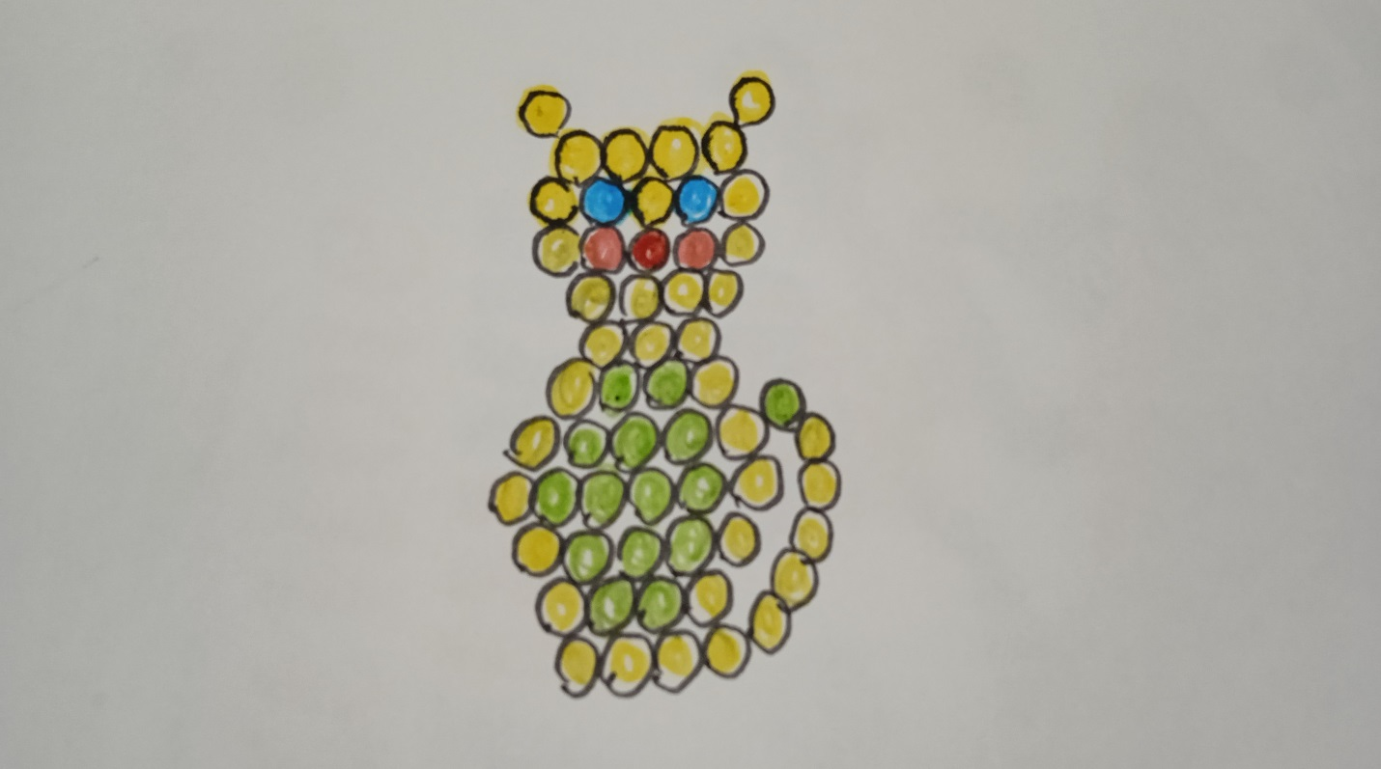
Котика можно выполнять из разного цвета бисера.

Этапы выполнения фигурки Котика:

- На проволоку для бисерного плетения надеваем 6 бисеринок.

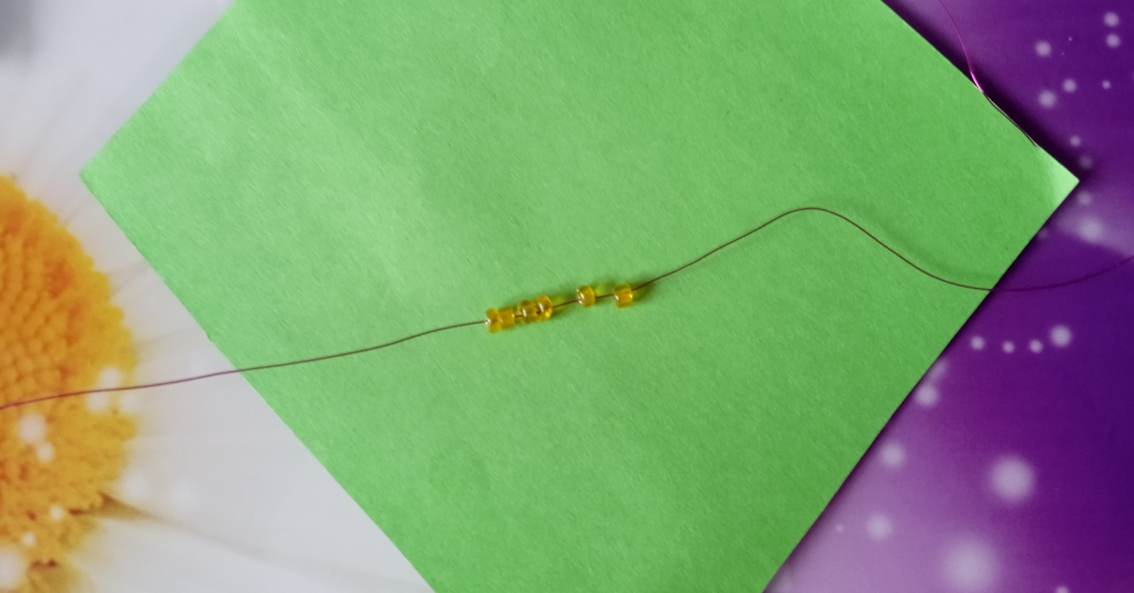

- Делаем ушки, разворачивая концы проволок и продеваем одним концом во вторую бисеринку, а другим концом в 5 бисеринку.

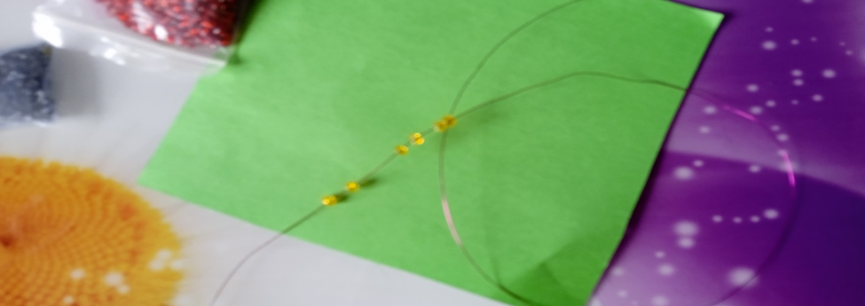

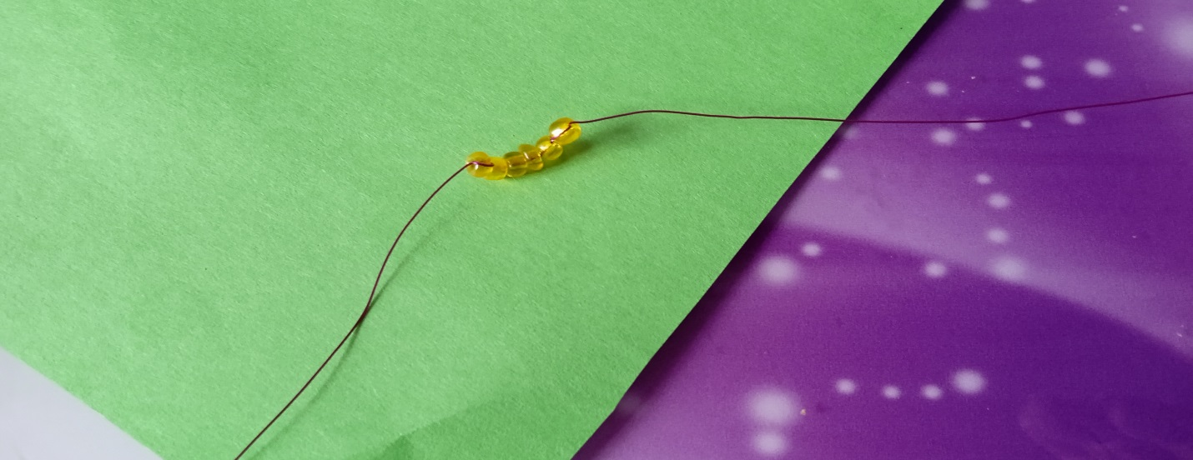

- Следующий ряд делаем мордочку у Котика. На одну сторону
проволоки надеваем 5 бисеринок. Смотрите на схему и поймёте, где глазки. Другим концом проволоки продеваем во все 5 бисеринок и затягиваем проволоку.

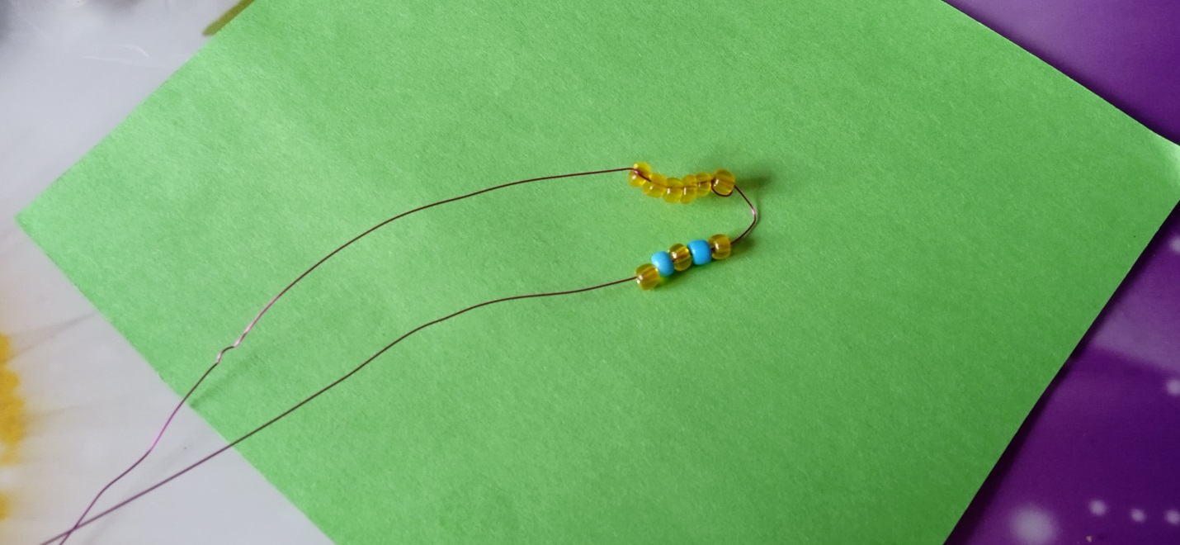
5. Получается вот такой рисунок
- Следующий ряд мы выполняем щёчки розовые, ротик красный.
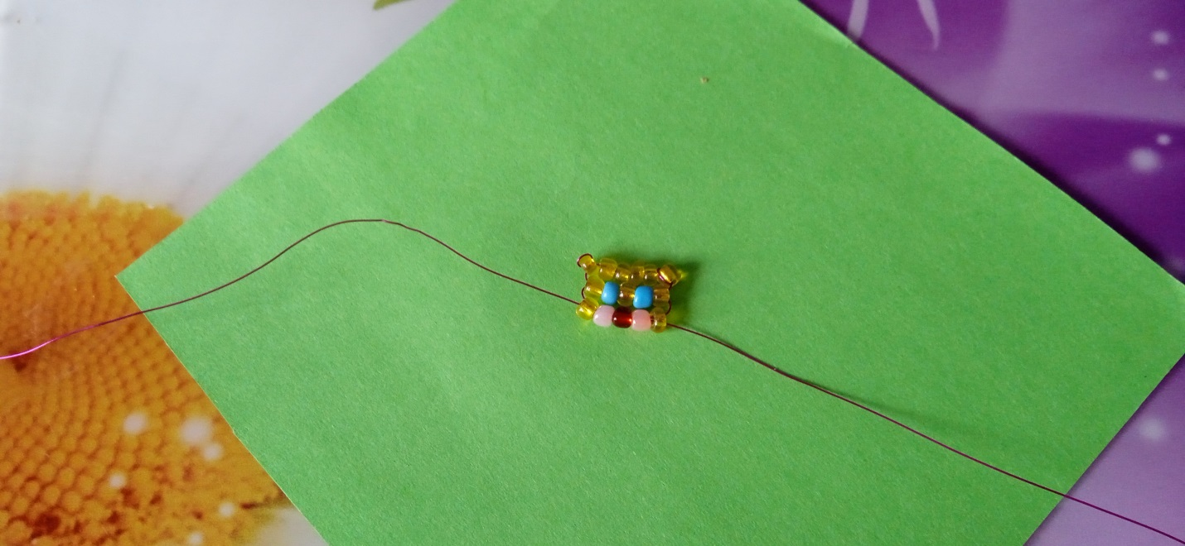
- Шею у Котика плетём из 4 золотых бисеринок.
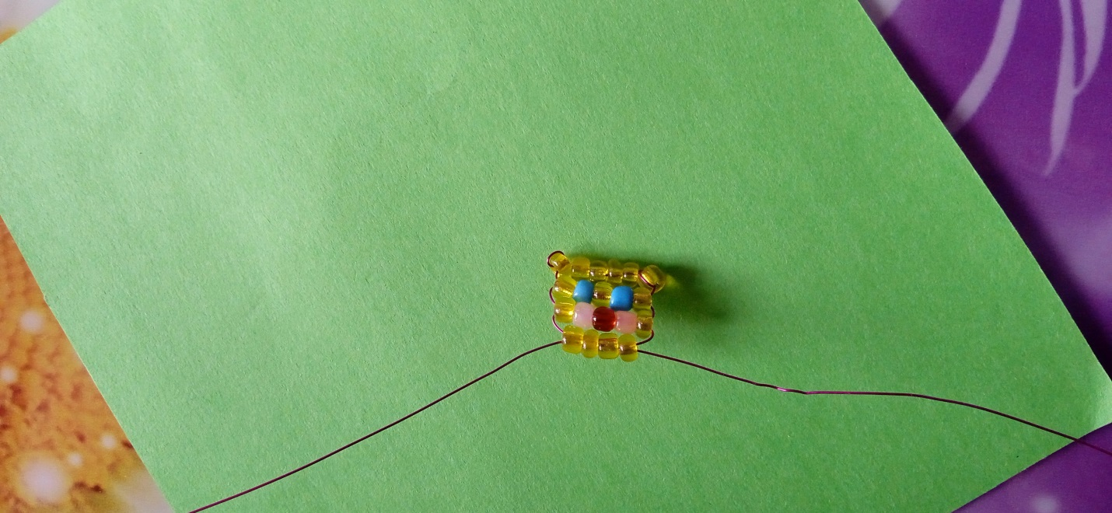
- Начинаем туловище: Нанизываем на один конец проволоки
1 золотистую, 2 зелёных, 1 золотую бисеринки. Продеваем другой проволокой во все бисеринки и затягиваем оба конца.
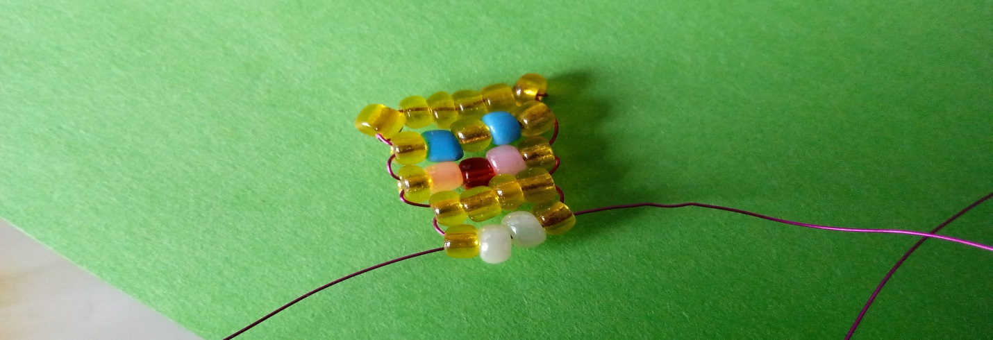
- Продолжаем – 1 золотистая бусинка, 3 зелёных , 1 золотистая.
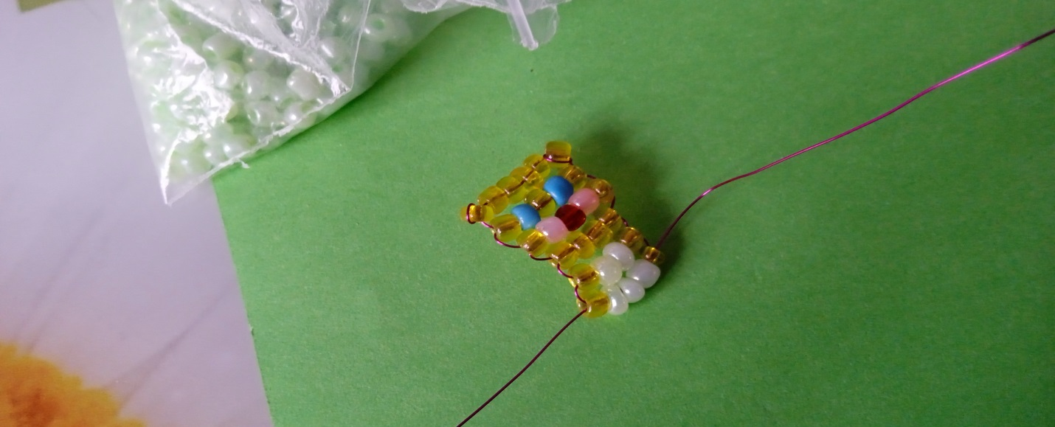
8.Так же далее – 1 золотая бусинка, 4 зелёных, 1 золотая.
9. Начинаем убавлять бисеринки. 1 золотая бисерина, 3 зелёных,
1 золотая.
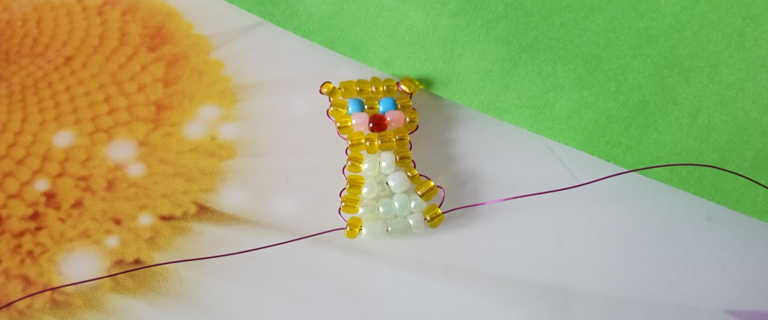
11. Заканчиваем тельце Котика. 1 золотая бисеринка, 2 зелёные, 1 золотая.
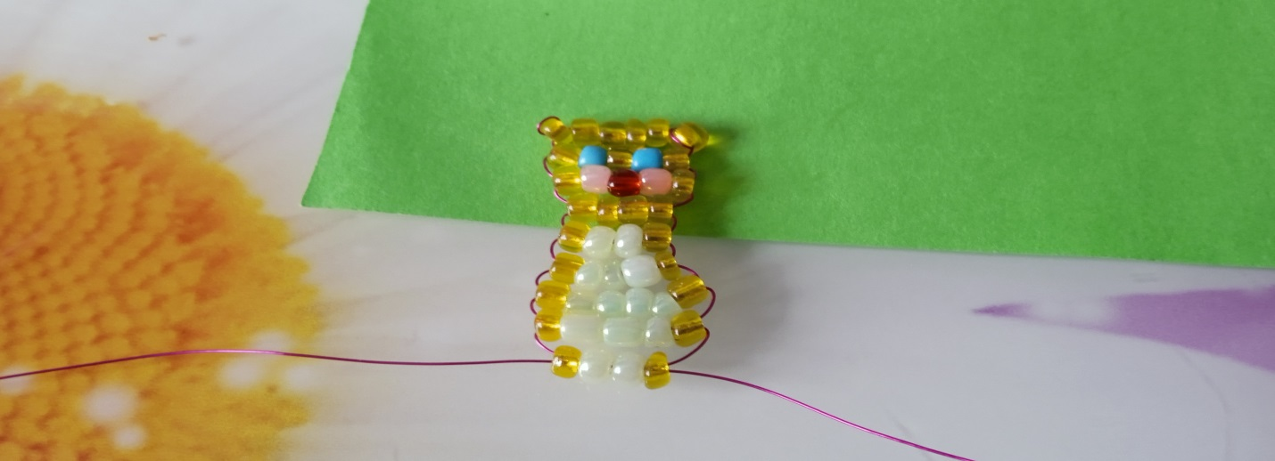12. Теперь работаем одной проволокой. Нанизываем 7 золотых, 1 зелёная бисеринка.
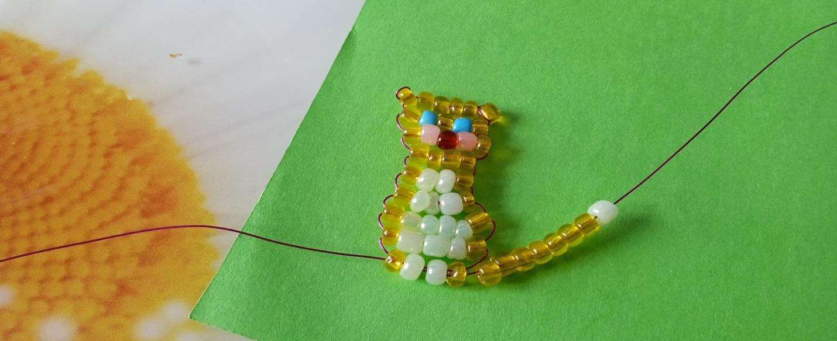

13. Закрепляем хвостик к туловищу , а потом обрезаем концы проволоки.

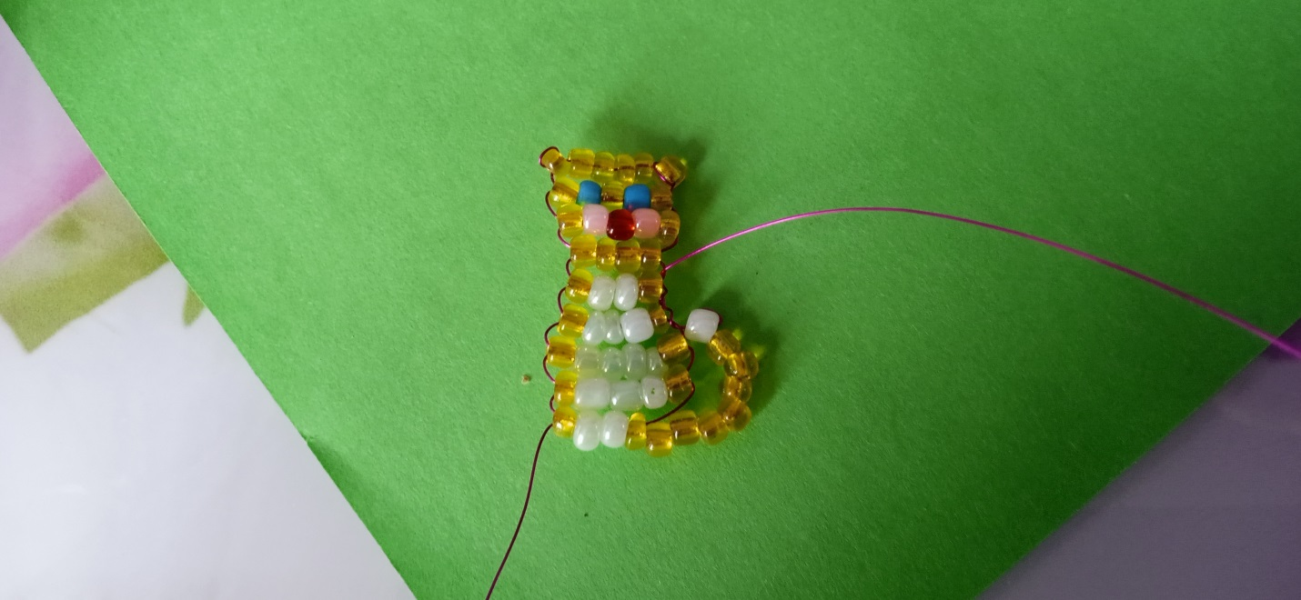
Котика плести завершили. Придумайте, как его будите называть и можете играть с ним.
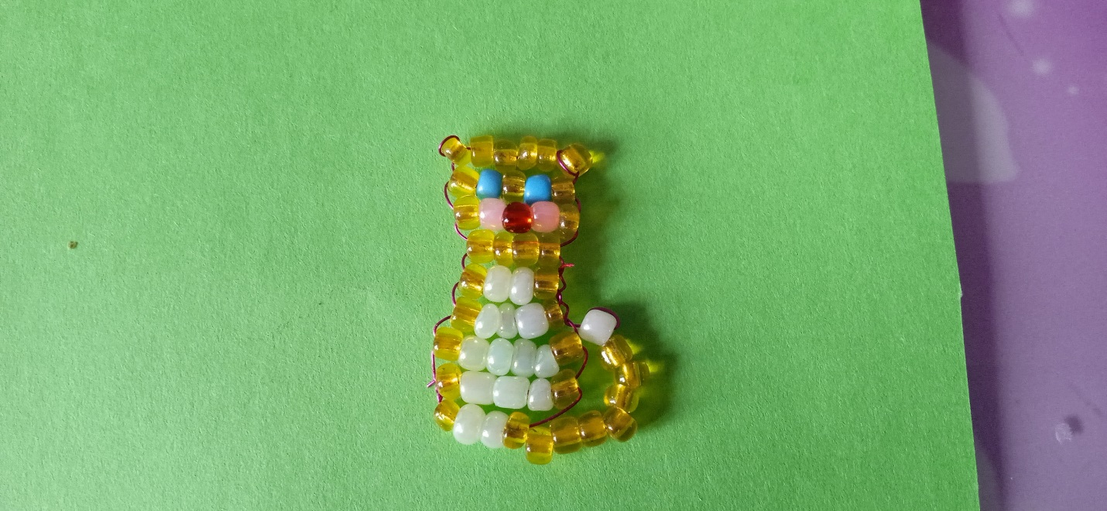

Такой симпатичный получился Котик.
Приятного просмотра и удачной творческой работы.

